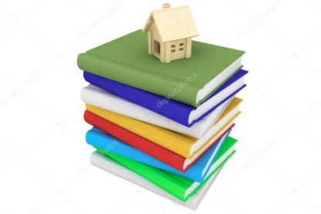  Основания предоставления мер  социальной поддержки: | 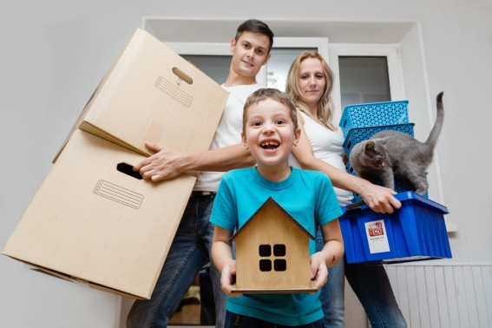 | 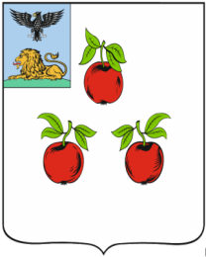  Администрация Корочанского района  Отдел координации строительства,  транспорта и связи
- Постановление правительства Российской Федерации от 17.12.2010 г. № 1050 «О реализации отдельных мероприятий государственной программы Российской Федерации «Обеспечение доступным и комфортным жильем и коммунальными услугами граждан Российской Федерации»; | Куда обращаться:  Для признания нуждающимися в жилых помещениях - в орган местного самоуправления по месту регистрации супругов;  Для участия в мероприятии - в администрацию Корочанского района по адресу:  г.Короча  пл.Васильева, 28, каб.312 | ПАМЯТКА  молодой семье, желающей стать участником  мероприятия по обеспечению жильем молодых семей ведомственной целевой программы «Оказание государственной поддержки гражданам в обеспечении жильем и оплате жилищно-коммунальных услуг» государственной программы Российской Федерации «Обеспечение доступным и комфортным жильем и коммунальными услугами граждан Российской Федерации»
- Постановление правительства Белгородской области от 10.11.2010 г. № 410-пп «Об утверждении порядка предоставления молодым семьям социальных выплат на приобретение (строительство) жилья и их использования». | Электронная почта:  ms-korocha@yandex.ru
Вся дополнительная информация
по тел.5-56-74

 |  | г.Короча
Условия участия:  - возраст каждого из супругов либо одного родителя в неполной семье на день принятия решения о включении молодой семьи - участницы мероприятия ведомственной целевой программы в список претендентов на получение социальной выплаты в планируемом году не превышает 35 лет;  - молодая семья признана нуждающейся в жилом помещении;  - молодая семья признана имеющей достаточные доходы, позволяющие получить кредит, либо иные денежные средства, достаточные для оплаты расчетной (средней) стоимости жилья в части, превышающей размер предоставляемой социальной выплаты.  (Под членами молодой семьи понимаются совместно зарегистрированные супруг, супруга, один родитель в неполной семье, дети (родные и (или) усыновленные).  Направления использования социальной выплаты:  -для оплаты цены договора купли-продажи жилого помещения;  - для оплаты цены договора строительного подряда на строительство жилого дома;  - для осуществления последнего платежа в счет уплаты паевого взноса в полном размере;  - для уплаты первоначального взноса при получении жилищного кредита, на приобретение жилого помещения или строительство жилого дома;  -для оплаты договора с уполномоченной организацией на приобретение в интересах молодой семьи жилого помещения на первичном рынке жилья;  - для погашения основной суммы долга и уплаты процентов по жилищным кредитам на приобретение жилого помещения или строительство жилого дома;  - для уплаты цены договора участия в долевом строительстве, путем внесения соответствующих средств на счет эскроу. | Размер социальной выплаты:  - 30 процентов расчетной (средней) стоимости жилья*, для молодых семей, не имеющих детей;  - 35 процентов расчетной (средней) стоимости жилья*, для молодых семей, имеющих одного ребенка или более, а также для неполных молодых семей, состоящих из одного молодого родителя и одного ребенка или более.  *Расчетная (средняя) стоимость жилья, используемая при расчете размера социальной выплаты, определяется по формуле:  СтЖ = Н x РЖ, где:  Н - норматив стоимости 1 кв. метра общей площади жилья по муниципальному образованию, утверждаемый ежеквартально,  РЖ - размер общей площади жилого помещения**;  **Размер общей площади жилого помещения, с учетом которой определяется размер социальной выплаты, составляет:  - для семьи, состоящей из двух человек (молодые супруги или один молодой родитель и ребенок), - 42 кв. метра;  - для семьи, состоящей из трех или более человек, включающей помимо молодых супругов, одного ребенка или более (либо семьи, состоящей из одного молодого родителя и двух или более детей), - по 18 кв. метров на одного человека.  Первоочередное право на получение социальной выплаты имеют МНОГОДЕТНЫЕ семьи | Для участия в мероприятии молодая  семья подает следующие документы:  - заявление по установленной форме;  - копии документов, удостоверяющих личность каждого члена семьи (паспорт, свидетельство о рождении, справка о регистрации по месту жительства ребенка);  - копию свидетельства о браке (на неполную семью не распространяется);  - документ, подтверждающий признание молодой семьи нуждающейся в жилых помещениях  (протокол, постановление администрации поселения);  - справка о составе семьи;  - выписка из похозяйственной (домовой) книги;  - документы, подтверждающие признание молодой семьи имеющей доходы, позволяющие получить кредит, либо иные денежные средства для оплаты расчетной (средней) стоимости жилья в части, превышающей размер предоставляемой социальной выплаты;  - копию документа, подтверждающего регистрацию в системе индивидуального (персонифицированного) учета каждого совершеннолетнего члена семьи;  - выписку (выписки) из Единого государственного реестра недвижимости о правах на жилое помещение (жилой дом), приобретенное (построенное) с использованием средств ипотечного жилищного кредита (займа), либо договор строительного подряда или иные документы, подтверждающие расходы по строительству жилого дома - при незавершенном строительстве жилого дома (в случае использовании выплаты для погашения кредита);  - копию кредитного договора (договора займа) (в случае использовании выплаты для погашения кредита);  - справку кредитора (заимодавца) о сумме остатка основного долга и сумме задолженности по выплате процентов за пользование ипотечным жилищным кредитом (займом) (в случае использовании выплаты для погашения кредита);  - справку БТИ о наличии, либо отсутствии жилых помещений у супругов.  Копии документов должны быть заверены администрацией поселения и представлены с предъявлением подлинника.

